Revista Electrónica de Comunicaciones y Trabajos de ASEPUMA. **Rect@**

*Volumen …(…). Páginas … a …*

*DOI: …*

INSTRUCCIONES PARA AUTORES USANDO MICROSOFT Word[1]

NOMBRE Y APELLIDOS DEL PRIMER AUTOR[2]

Correo electrónico  
Universidad, Departamento  
Dirección Postal

NOMBRE Y APELLIDOS DEL SEGUNDO AUTOR

Correo electrónico  
Universidad, Departamento  
Dirección Postal [3]

Recibido (Fecha de recepción)  
Revisado (Fecha de recepción revisión)  
Aceptado (Fecha de aceptación)

RESUMEN: El resumen debe resumir el contenido y las conclusiones del trabajo, en menos de 200 palabras o, preferiblemente, en menos de 150 palabras. No debe contener ningún tipo de referencias ni ecuaciones. Debe usarse Times New Roman de 8 pt, con un interlineado exacto en 10 pt. Las palabras clave deben estar en el mismo formato.

*Palabras Clave:* Lista de cuatro a seis palabras clave.

ABSTRACT: Resumen en inglés, siguiendo las mismas indicaciones que para la versión en castellano.

*Keywords*: Palabras clave en inglés, siguiendo las mismas indicaciones que para la versión en castellano.

# Aspecto general

Las contribuciones a *Rect@* deben ser fácilmente trasladables a la edición con una alta calidad de impresión, por ello solamente se aceptarán los trabajos recibidos por correo electrónico en este formato. Deben evitarse los errores tipográficos, de forma que es conveniente utilizar un corrector ortográfico. No se aceptarán copias escritas a mano o añadidos adicionales. Esto es válido tanto para el envío del trabajo original como para las posteriores correcciones, aun en el caso de las impresiones previas a la publicación.

Para todo el texto debe usarse Times New Roman de 10 pt, con espaciado simple y con interlineado exacto en 13 pt. Además, cada párrafo llevará una sangría especial en la primera línea de 0’5 pt; excepto el primer párrafo de cada sección, que no llevará ninguna sangría.

Los márgenes del formato A4 serán: Superior 3 cm., Inferior, 3 cm., Izquierdo, 3 cm. y Derecho 3 cm. Encabezado y pie de página 2 cm. Se numerarán las páginas en el borde superior, tanto a derecha como a izquierda según la página, excepto la página inicial.

Las citas en el texto deben incluirse según el estilo APA 7 (<https://apastyle.apa.org/style-grammar-guidelines/citations>). Se deben seguir las siguientes indicaciones:

* En el caso de una cita con dos autores, en el texto se añade “y” (cita fuera de paréntesis) o “&” (dentro de paréntesis), según corresponda. Ejemplos: Cerezo y Villena (2020) / (Cerezo & Villena, 2020).
* Cuando se menciona a tres o más autores, desde la primera cita se añade “et al.”, independientemente de si la cita se encuentra dentro o fuera de paréntesis. Ejemplo: Fernández et al. (2020) / (Fernández et al., 2020), refiriéndose a Fernández, Rodríguez y Moreno (2020).

Los autores deben respetar las normas establecidas y, en caso de duda, han de contactar con el editor en la dirección de la revista: [revistarecta@asepuma.org](mailto:revistarecta@asepuma.org).

# Texto principal

Los trabajos se remitirán en castellano o en inglés y es conveniente que en ambos casos se utilice un estilo correcto. Se tratará de reducir al mínimo el uso de abreviaturas y, si se usan, éstas deben usarse en itálica y explicitarse previamente.

# Secciones

Para los títulos de las secciones se usará negrilla, así como mayúscula en la primera letra de la palabra inicial.

## Subsecciones

Los títulos de las subsecciones llevarán negrilla e itálica, así como mayúscula en la primera letra de la palabra inicial.

### 3.1.1. Sub-subsecciones

Para los títulos de las sub-subsecciones debe usarse itálica, así como mayúscula para la primera letra de la palabra inicial.

## Numeración y espaciado

Las secciones, subsecciones y sub-subsecciones deben ser numeradas en arábiga. Los títulos de todas ellas deben llevar un espaciado anterior de 24 pt en el caso de secciones y subsecciones, y de 18 pt para las sub-subsecciones; así como un espaciado posterior de 6 pt en todas ellas.

## Listas

Para hacer listas se utilizarán los puntos, con espaciado anterior y posterior a la lista de 3 pt:

* Punto uno.
* Punto dos.

Alternativamente, si hay listas dentro de listas, éstas deben numerarse en minúsculas y en números romanos:

1. Punto uno
2. Punto dos
3. Las listas dentro de listas, deben ser numeradas alfabéticamente en minúsculas.
4. Punto dos.

# Tablas

Las Tablas se numerarán consecutivamente con números arábigos. Deben incorporarse al texto en el lugar que les corresponde (centradas respecto de la página), en caso contrario se insertarán en la página siguiente, pero sin dejar huecos en blanco. El título debe insertarse antes de la tabla con un espaciado anterior de 10 pt y posterior de 3 pt. El tamaño de la letra será 8 pt en Times New Roman. Después de la tabla se incluirá una línea de separación en blanco.

Tabla 1. Título de la tabla

|  |  |  |  |  |  |
| --- | --- | --- | --- | --- | --- |
| NP | | | | | |
|  |  | 3 | 4 | 8 | 10 |
|  | 3 | 1200 | 2000 | 2500 | 3000 |
| **NC** | 5 | 2000 | 2200 | 2700 | 3400 |
|  | 8 | 2500 | 2700 | 16000 | 22000 |
|  | 10 | 3000 | 3400 | 22000 | 28000 |

# Ilustraciones

Las Figuras deben estar incorporadas al texto en el lugar que les correponde (igual que las tablas). Las figuras se numerarán consecutivamente (en arábigo) en la parte inferior con tamaño de letra 8 pt en Times New Roman, con un espaciado anterior de 3 pt y posterior de 10 pt. Las figuras llevarán una línea de separación en blanco antes.

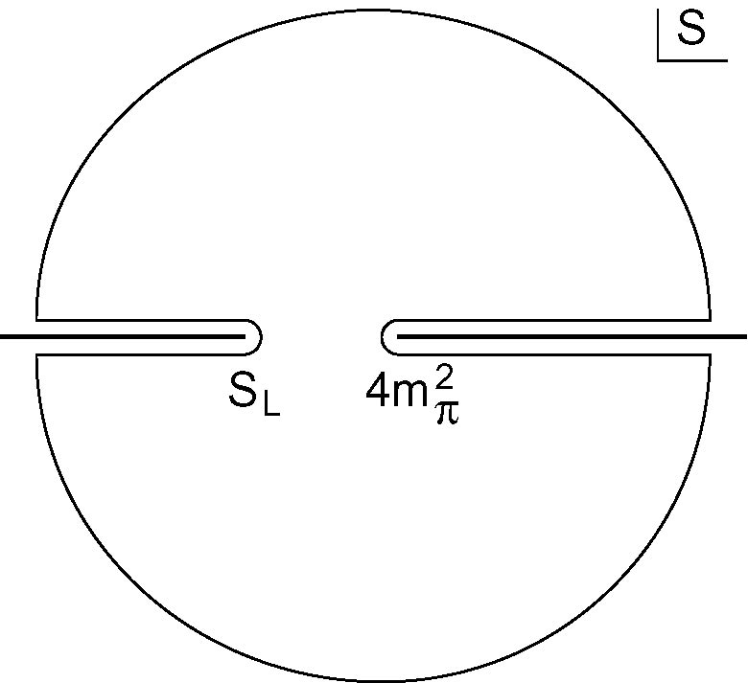

Figura 1. Título de la figura

# Ecuaciones

Las ecuaciones deben numerarse consecutivamente con el número entre paréntesis y a la derecha del texto, estando la ecuación centrada en la página. Debe usarse el editor de ecuaciones. Por ejemplo:

 (1)

Si la ecuación utiliza más de una línea, ésta se numerará al final. Para referirse a las ecuaciones en el texto, se referirán como Ec. (1) o (1). Las ecuaciones llevarán una línea de separación en blanco tanto antes como después.

# Enunciados matemáticos

**Teorema 1**  Los enunciados de los teoremas se escribirán en párrafos separados, con un espaciado anterior y posterior de 6 pt. Se numerarán consecutivamente, escribiéndose en itálica. De igual forma se procederá con el resto de enunciados matemáticos posibles (lemas, proposiciones, corolarios, definiciones,…).

**Demostración**   Al final de las demostraciones debe insertarse el símbolo: □.

# 8. Notas a pie de página.

Se incorporarán aquéllas que sean absolutamente necesarias, ya que la mayoría de las aclaraciones deben realizarse en el texto. Si existen, éstas se numerarán consecutivamente en tamaño 8 pt de Times New Roman. [4]a

# Agradecimientos

La sección de agradecimientos se incorporará después de las conclusiones y de forma previa a las referencias bibliográficas.

# Referencias Bibliográficas

La lista de referencias bibliográficas aparecerá al final del trabajo, antes de los Anexos, según normativa APA 7 (<https://apastyle.apa.org/style-grammar-guidelines/references>):

Se debe comprobar que los autores de la lista de referencias se corresponden con los del texto referenciado, y viceversa.

Anexo A. Título del anexo

Los anexos se numerarán alfabéticamente, y solamente se aceptarán si son absolutamente necesarios para poder seguir el contenido del trabajo.

1. El título se escribirá en mayúsculas. El tamaño para el título será de 10 pt en times New Roman, con un interlineado exacto en 13 pt y un espaciado anterior de 50 pt y posterior de 20 pt.
2. Los nombres de los autores deben estar en mayúsculas. El tamaño para el nombre y datos del autor será de 8 pt en Times New Roman, con un interlineado exacto en 10 pt. Usar notas al pie si el autor quiere indicar una segunda dirección.
3. La dirección no debe contener abreviaturas y debe ser de tamaño de 8 pt Times New Roman e itálica.
4. aLas notas al pie de página tendrán tamaño 8.